

GUIA DE LEVANTAMENTO DE REQUISITOS

EMPRESA: HANDCOM

Elaborado por: Wellington Marangon da Silva
Email: wellington@handcom.com.br

Data: 03/02/2012

SUMÁRIO

1 Introdução 2
2 Objetivos 2
3 Escopo 2
4 Ferramenta 3
5 Estudo de caso 4
6 Lista de Siglas 4

Introdução

O guia apresentado irá expor o caminho a ser seguido para elaboração de requisitos de acordo com o solicitado pelo cliente. Através desse material será possível construir um modelo que descreverá a rotina solicitada.

Objetivos

Este documento tem como objetivo, descrever os passos a serem seguidos pelo analista de requisitos, para um bom entendimento da regra descrita pelo cliente, em que serão especificados os atores que interagem com o sistema e a funcionalidade requisitada.

Escopo

O diagrama a ser criado deverá ser constituído pelos seguintes itens:
3.1 - Ator Principal: É o usuário que interage com o sistema.
=> Representado pelo símbolo 

3.2 - Requisito: É a condição com a qual o sistema deve estar de acordo, é algo que ele deve fazer. São qualidades desejadas para o sistema, definidas pelo usuário.
=> Representado pelo símbolo

3.3 - Processos: São ações realizadas para auxiliar a execução do requisito. O que deve ser feito, como e quando, para que se atinja o que o usuário deseja.
=> Representado pelo símbolo 

3.4 - Regra de negócio: São ações especificas que o requisito deve contemplar para o seu devido funcionamento.
=> Representado pelo símbolo 

3.5- Banco de Dados: Sistema de armazenamento de dados, que retornará informações, quando necessário.

=> Representado pelo símbolo 

3.6- Integração com o Processo: Ação de importação ou exportação de arquivos, quando solicitado.
=> Representado pelo símbolo
.

Ferramentas

O software utilizado para ilustrar o caso de uso é o Power Designer.

Estudo de caso

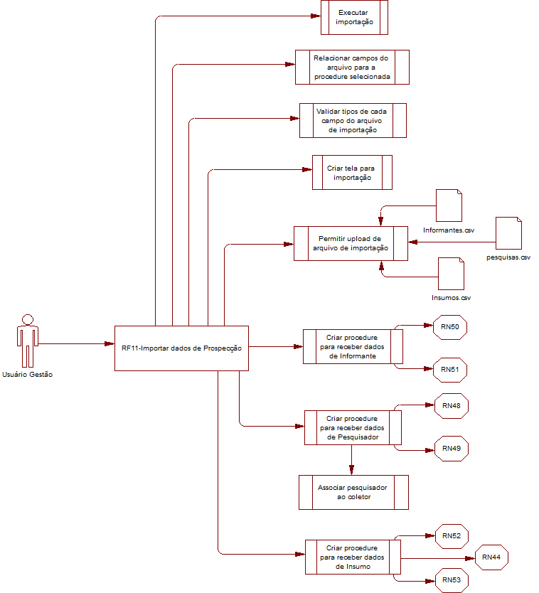

Lista de Siglas

RF – Requisito funcional.
RN – Regra de negócio.
DB – Banco de dados.

